Модернизация оптической схемы телескопа АЗТ-11 ФГБУН «КрАО РАН»
К.А. Антонюк, Н.М. Стешенко, А.В. Долгополов, И.В. Харченко, Я.Н. Черных В.Н. Скирута, Н.А. Аксименьева, В.А. Аксиментье, В.А. Зубко А.Н. Степанов, Л.Т. Мущинкин

На телескопе 1.25 м телескопе АЗТ-11 КрАО РАН выполнена замена оптической системы на основе существующей механики телескопа. Новая система (рис. 1а, б) была рассчитана гл.н.сотр. КрАО РАН В. Ю. Теребижом в соответствии с заданными параметрами, исходя из технологических возможностей КрАО РАН по ее изготовлению. Все оптические элементы системы и модернизация механических узлов для нее изготовлены сотрудниками оптической и механических мастерских КрАО РАН.
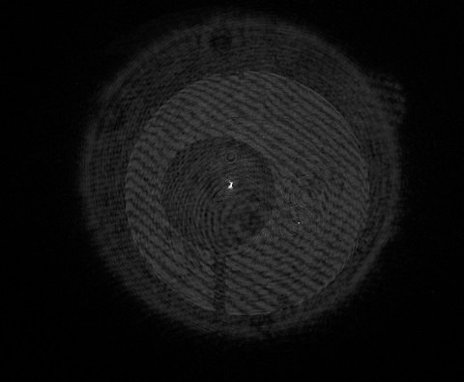
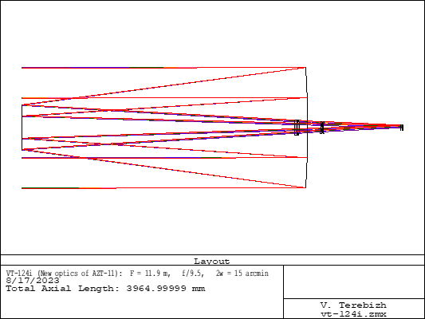

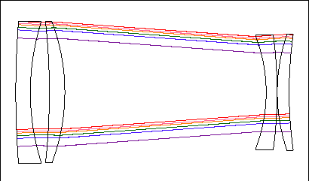

а. б.
Рис.1. а. Новая оптическая схема и ее – 4-хлинзовый корректор. часть б. Интерферограмма новой оптической системы телескопа в сборе.
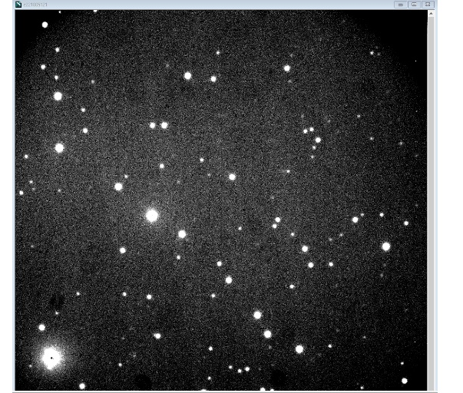
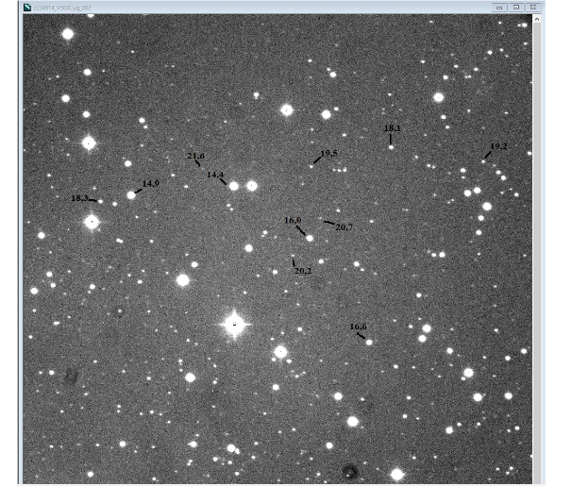

Рис. 2 Область в районе звезды V503 Cyg, изображения получены в сходных условиях на той же приемной аппаратуре: правый снимок получен в 2022 году с номинальной оптической системой, левый – в сентябре 2023 года с новой оптической системой; отмечены ориентировочные зв. величины некоторых объектов.

Проведенные с сентября по декабрь наблюдения показали существенное улучшение оптических параметров системы: изображения объектов стабильно меньше, чем наблюдавшиеся ранее; выигрыш в проницаемости составил до двух с половиной звездных величин – ранее при накоплении 180 с в полосе Rc предельная зв. величина составляла 19.2, после модернизации она составила ориентировочно 21.7 (рис. 2).
Видно существенное улучшение качества изображений по всему полю и отсутствие виньетирования. Несмотря на некоторое уменьшение поля зрения (с 10 до 7,5 угловых минут), полученные преимущества для проведения фотометрии различных избранных объектов очевидны.
Статья с описанием работы будет опубликована в Известиях КрАО.
ПФНИ: 1.3.7.3. Развитие методов наземной и внеатмосферной астрономии.

